***Aviation-Industry-News.com***

**IL TRASPORTO AEREO ITALIANO NELL’ANNO 2020**

Due sono le notizie aeronautiche di spicco che hanno caratterizzato la corrente calda estate. L’annuncio dell’avvio della nuova compagnia, erede di Alitalia, “ITA” e la pubblicazione da parte dell’Enac (Enta Nazionale Aviazione Civile) dei risultati definitivi del trasporto aereo italiano nell’anno 2020.

Iniziamo da quest’ultima avendo però presente che stiamo trattando un anno completamente caratterizzato dal blocco del Covid e come tale i numeri non sono le solite cifre in crescita cui eravamo abituati in questi ultimi anni. A causa di ciò tutti i risultati di cui parleremo vanno analizzati tenendo presente questo handicap che d’altra parte ha riguardato non solo l’Italia, ma tutto il comparto aeronautico commerciale mondiale. Le cifre che hanno riguardato i nostri aeroporti sono impietose come mostrano le alte percentuali nei confronti dei risultati del 2019:

**Numero movimenti aeroportuali 551.071 -61,8%**

**Numero Passeggeri 52.760.000 -72,5%**

**Cargo (tonn.) 803.882 -24,2%**

Scendendo nel dettaglio dei singoli scali (1) :

**Le prime 15 posizioni aeroportuali per n. passeggeri**

Roma-Fiumicino 9.755.000 -77,5%

Milano-Malpensa 7.201.000 -74,9%

Bergamo 3.830.000 -72,2%

Catania Fontanarossa 3.648.000 -64,1%

Venezia Tessera 2.786.000 -75,8%

Napoli 2.761.000 -74,4%

Palermo Punta Raisi 2.700.000 -61,6%

Bologna 2.518.000 -73,4%

Milano Linate 2.250.000 -65,6%

Cagliari 1.772.000 -62,8%

Bari 1.704.000 -68,2%

Roma Ciampino 1.606.000 -72,6%

Torino Caselle 1.414.000 -61,7%

Pisa 1.303.000 -75,6%

Verona 1.030.000 -71,4%

Riguardo alle surriportate cifre notiamo come raggruppando i due scali di Roma (Fiumicino/Ciampino) e mettendoli a confronto con il polo di Milano, (Malpensa/Linate), è il polo di Roma a prevalere, ma se a Milano aggiungiamo anche Bergamo è il polo milanese a detenere il record della movimentazione passeggeri:

Polo Roma (FCO+CIA) 11.361.000

Polo Milano (MXP+LIN) 9.451.000

Polo Milano (MXP+LIN+BGY) 13.281.000

Per quanto riguarda le **rotte nazionali più movimentate** è ancora la Roma-Catania (e vv) la rotta d’oro italiana, seguita dalla Roma-Palermo (e vv).

Ecco le prime 20 posizioni:

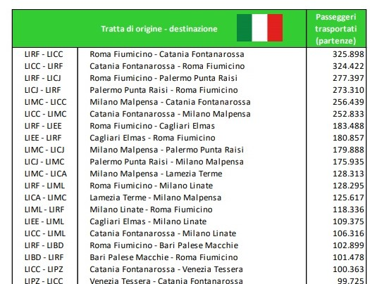

*Tratto dalla Tabella “OD2”*

La tabella più interessante è sempre quella riguardante la ripartizione del traffico passeggeri sulle singole compagnie aeree, ovvero quanti passegeri ogni singolo vettore è stato capace di catturare nel mercato italiano. Riportiamo integralmente la tabella delle prime 50 posizioni.

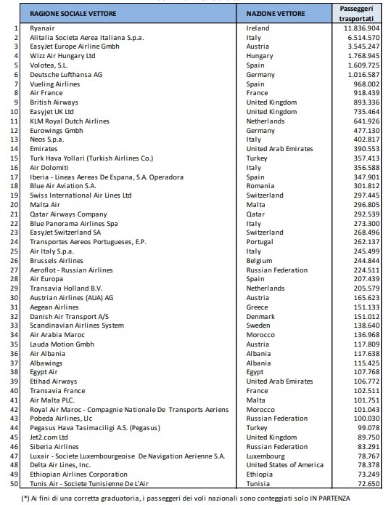

La tabella va analizzata con particolare attenzione. A parte il fatto che Ryanair si dimostra anche per il 2020 la compagnia aerea numero uno in Italia per numero passeggeri trasportati, possiamo anche trovare interessanti dati **sullo stato dei vettori aerei italiani.**

La tabella da noi riportata (“VET1”) mostra i primi 50 vettori che hanno movimentato più passeggeri da/per gli scali italiani. Ebbene se noi sommiamo il numero passeggeri trasportato dalle 4 maggiori compagnie aeree italiane che compaiono nella tabella otterremo un totale di 7.436.000 passeggeri, un numero che è ancora ben lontano dagli 11.8 milioni trasportati da Ryanair.

Alitalia 6.515.000

Neos 403.000

Blue Panorama 273.000

Air Italy 245.000

**TOTALE 7.436.000**

Nella tabella compare anche Air Dolomiti la quale viene riportata come vettore italiano pur essendo controllato al 100 per cento da Lufthansa (2) : ebbene anche se aggiungessimo i 357.000 passeggeri di questa compagnia raggiungeremmo la cifra di 7.793.000 passeggeri, sempre ben al di sotto della performance di Ryanair.

Scorporando il dato di Ryanair fra passeggeri nazionali e passeggeri internazionali, scopriamo le seguenti cifre:

*ALITALIA RYANAIR*

Passeggeri nazionali 4.389.000 4.082.000

Passeggeri internazionali 2.126.000 7.756.000

Il che ci porta a dire che Alitalia ha trasportato nel 2020 più passeggeri domestici di Ryanair. E’ questo l’unico primato che la nostra compagnia mantiene nei confronti della compagnia irlandese.

**Le rotte della nuova ITA**

Sono in totale 45 le destinazioni sulle quali dal 15 ottobre prossimo sarà possibile volare con la nuova compagnia “ITA”:

**4 destinazioni intercontinentali:**

Boston

Miami

New York

Tokyo HND

**20 destinazioni internazionali:**

Algeri

Amsterdam

Atene

Barcellona

Bruxelles

Cairo

Dusseldorf

Francoforte

Ginevra

Londra

Madrid

Malta

Monaco

Nizza

Parigi CDG

Parigi ORY

Tel Aviv

Tirana

Tunisi

Zurigo

**21 destinazioni domestiche:**

Alghero

Bari

Bologna

Brindisi

Cagliari

Catania

Comiso

Genova

Lamezia Terme

Milano-Linate

Milano-Malpensa

Napoli

Olbia

Palermo

Pescara

Reggio Calabria

Roma FCO

Torino

Trieste

Venezia

Verona

Saranno possibili ritardi nelle prenotazioni e vendita della biglietteria su Alghero, Cagliari, Olbia e Comiso in quanto essendo servizi a continuità territoriale la compagnia non risulta ancora assegnataria dei relativi bandi e non può rilevare tali rotte in automatico da Alitalia in Amministrazione Straordinaria a causa del ben noto problema della discontinuità. Le rotte verranno assicurate da 52 velivoli di cui solo sette sono quelli destinati al lungo raggio.

1. Tratto dalla tabella “GRA2” pagina 38 della pubblicazione Enac “Dati di Traffico 2020”
2. Per chi volesse approfondire l’argomento della ownership delle aerolinee, suggeriamo la lettura del nostro articolo “Una multinazionale dei cieli: Wizz Air” pubblicato sul sito [www.aviation-industry.news.com](http://www.aviation-industry.news.com) in data 27 gennaio 2018

*29 agosto 2021*

[*www.aviation-industry-news.com*](http://www.aviation-industry-news.com)

**

**